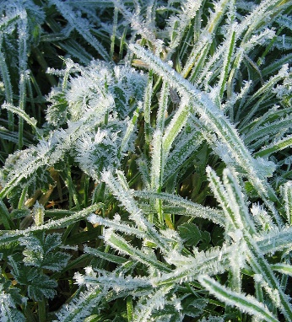
PONEDELJEK, 23. 11. 2020
MATEMATIKA
SEŠTEVAM
Učenci vzamejo modre in rdeče kocke in naredijo kartonček z znakom +, kartonček z znakom = in kartončke s številkami od 1 do 5.
Po vaših navodilih naj sestavljajo kocke in kartončke z znaki in številkami.
Navodilo: Nastavite tri modre kocke. K modrim kockam položite ustrezen kartonček s številko. Dodajte eno rdečo kocko. K rdeči kocki položite ustrezen kartonček s številko.

=
2
+
3

Med kartončka s številkama položite kartonček z znakom PLUS.
Koliko je modrih kock? Koliko je rdečih kock? Koliko je vseh kock skupaj?
Na desno stran položite znak JE ENAKO. V karo zvezek jim prosim napišite naslov SEŠTEVAM in datum. Učenci zapišejo račun, ki so ga nastavili 3 + 1 =.
Preberemo napisano: TRI PLUS ENA JE ENAKO.
Vsi skupaj preberemo matematični zapis in povemo, da se tak zapis imenuje račun
seštevanja.
- Učenci postavijo še nekaj primerov po istem postopku. Pozorni smo na pravilno branje računa seštevanja.

 Nekaj nastavljenih situacij narišejo (predmete, zelenjavo, sadje,…) v zvezek in zraven zapišejo matematični zapis.

DZ 1, str. 59
Naloga na rumenem polju
Ogledajo si sličice. Preberemo besedilo naloge. Pogovorimo se. Preberemo zapis pod sličicami in odgovor. Učenci preberejo sliko s kockami in račun pod njo. Preberejo grafični zapis na številskem traku.
Učenci se prvič srečajo z grafičnim zapisom seštevanja na številskem traku. Prosim, če jim pojasnite, kaj pomenijo puščice, zakaj so puščice dveh barv. S prsti potujejo po puščicah, povejo, kakšne barve so in jih štejejo.
1. naloga
Ogledamo si sličice in se ob vsaki pogovorimo. Prvi primer rešimo frontalno – ubesedimo sličico s poudarkom na besedi dodam. Preberemo račun in ga izračunamo.
Ostalo učenci rešujejo individualno. Rešitve preverimo tako, da učenci ubesedijo sliko in preberejo račun.

SLOVENŠČINA
Pogovarjajte se z otrokom: Kaj pomeni, da se dva spreta? Kdaj nazadnje se vam je zgodilo, da ste se z nekom sprli? Kako je bilo? Kako naredimo, da se prepir neha?
Najava besedila: Včasih bi ljudje za poravnavo prepira potrebovali kakšno čudežno paličico, čarobno besedo …, nekaj takega, kot sta imeli prepirljivi sestri v nemški pravljici z naslovom Mamka Bršljanka.
Pripravijo se na poslušanje. (odlomek imajo tudi v Berilu na strani 34, 35)
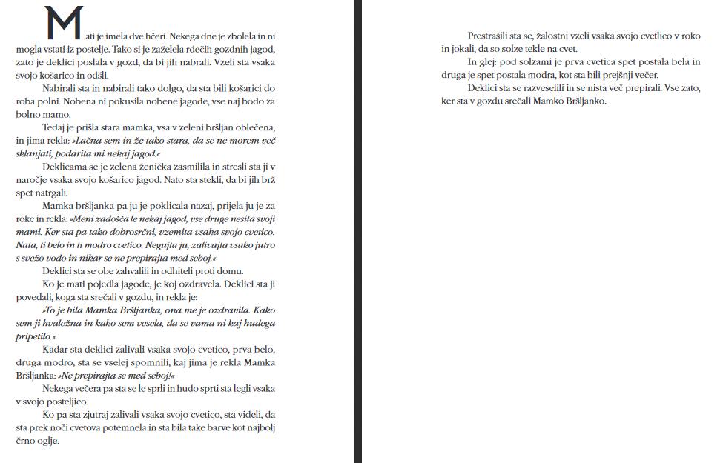

- Pripovedovanje/branje pravljice
Povemo/preberemo pravljico.
Učenci poslušajo pravljico in jo doživljajo.
- Čustveni odmor
Poglobijo doživetja in čustva ter uredijo vtise, ki jih je nanje naredilo besedilo.
- Izjava po čustvenem odmoru: Deklici sta se razveselili in se mogoče nista več prepirali. Vse zato, ker sta v gozdu srečali mamko Bršljanko.

- Interpretacija
- Književne osebe

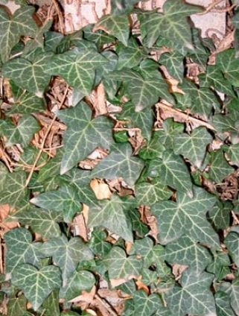
Katere književne osebe smo srečali v pravljici? Kakšna je bila Mamka Bršljanka? (Preverimo razumevanje besede bršljan.)

Zakaj je tako ravnala? Učenci naj v BZ narišejo Mamko Bršljanko. Prosim, če jim napišete naslov in datum.
- Berilo, str. 34, 35
Ogledajo si besedilni in slikovni del ter povedo, kaj predstavljajo ilustracije.
VZEMITE SI ČAS ZA GIBANJE IN SPROSTITEV.
SPOZNAVANJE OKOLJA
SADJE IN ZELENJAVA
Razvrščanje sadja
Prosim, če na mizo položite sadje, ki ga imate doma. Učenci sadje poimenujejo in opišejo. Sadje naj razporedijo po barvi. Naštejejo, katere sadje še poznajo, ki je rumene/rdeče/zelene … barve.
Učenci predlagajo še druge lastnosti, po katerih bi sadje lahko razvrstili oz. uredili. Sadje nato ustrezno razvrščajo oz. urejajo.
DZ, str. 28
Zgornja naloga
Učenci si ogledajo fotografijo. Podčrtajo sadje in ga poimenujejo. Poimenujejo prikazano zelenjavo.
- Raziskovalni pouk: Najbolj priljubljeno sadje med učenci
Sadje kasneje tudi narežite in skupaj pojejte. Pogovorimo se o tem, zakaj moramo sadje pred zaužitjem dobro umiti in zakaj moramo poskrbeti, da so čiste tudi naše roke.
Sadje umijemo in narežemo na majhne koščke. Preden sadje razrežemo, naj učenci za vsak sadež napovedo, ali bodo v njem peške ali koščica. Pogovorimo se, kakšno vlogo imajo peške in koščice pri razmnoževanju rastlin. Učence spodbudimo, da sadje poskusijo in povedo, kakšen okus ima.
Raziskava
DZ, str. 28, spodnja naloga
- Raziskovalno vprašanje: Katero sadje je najbolj priljubljeno med člani družine?
- Učenci predlagajo, kako bi izvedli raziskavo. Na tla položite različne sličice različnih sadežev. Vsak v družini naj vzame eno lego kocko in jo položil k sličici sadja, ki ga ima najraje. Iz položenih kock bomo sestavili stolpce in jih primerjali po višini.
- Učenci napovedo rezultat raziskave tako, da v DZ narišejo sadež, za katerega predvidevajo, da bo dobil največ glasov. (nariše v prvi pravokotnik, kjer je ?)
Učenci povedo, kaj so ugotovili – katero sadje je najbolj priljubljeno. Najbolj priljubljen sadež narišejo v DZ. (narišejo v pravokotnik, kjer je puščica).

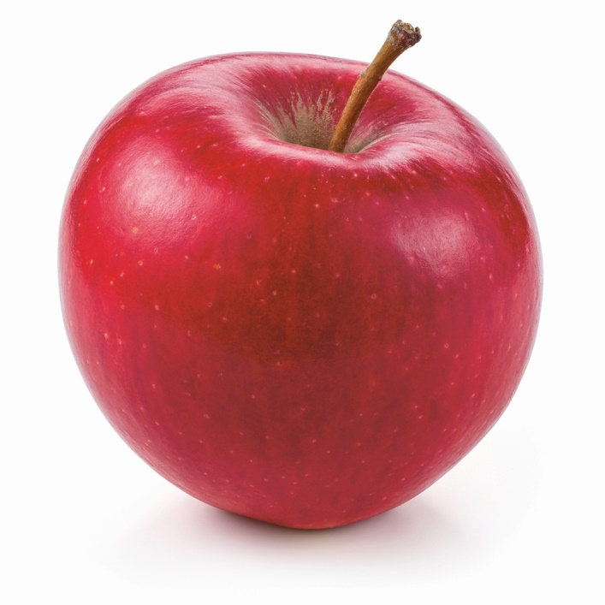 | 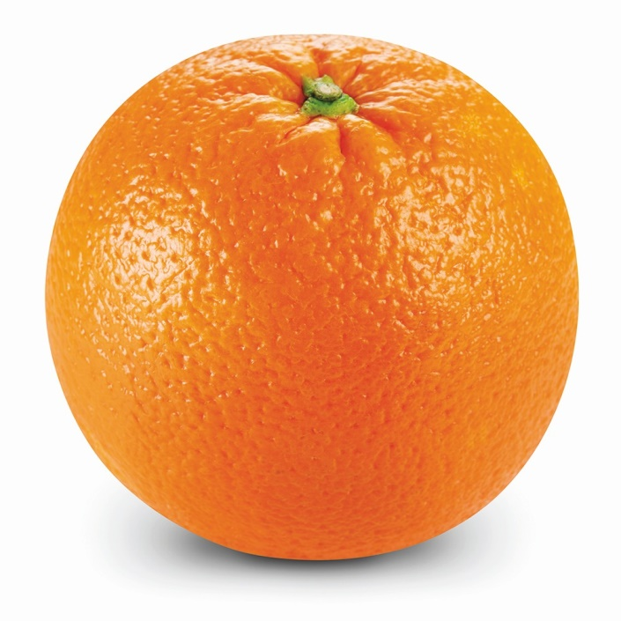
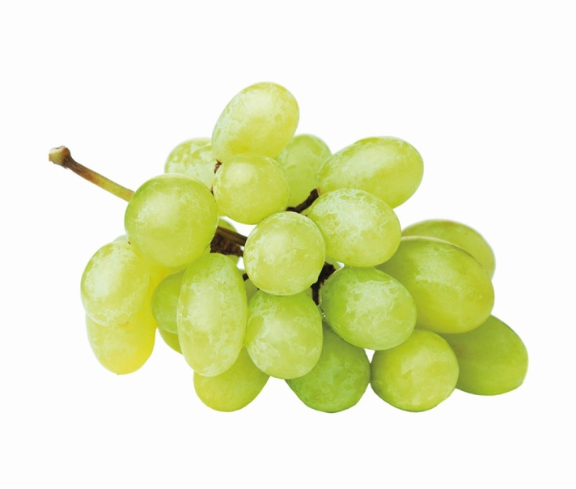 | 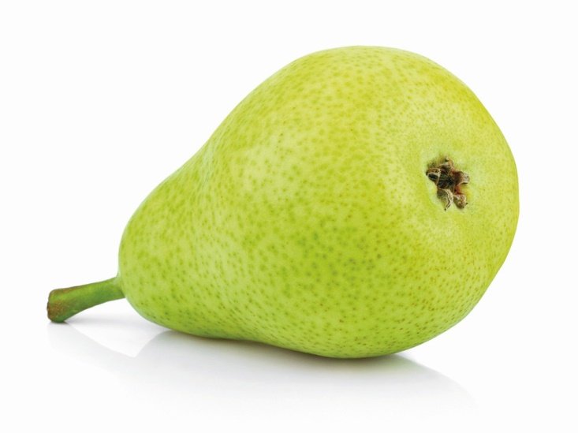
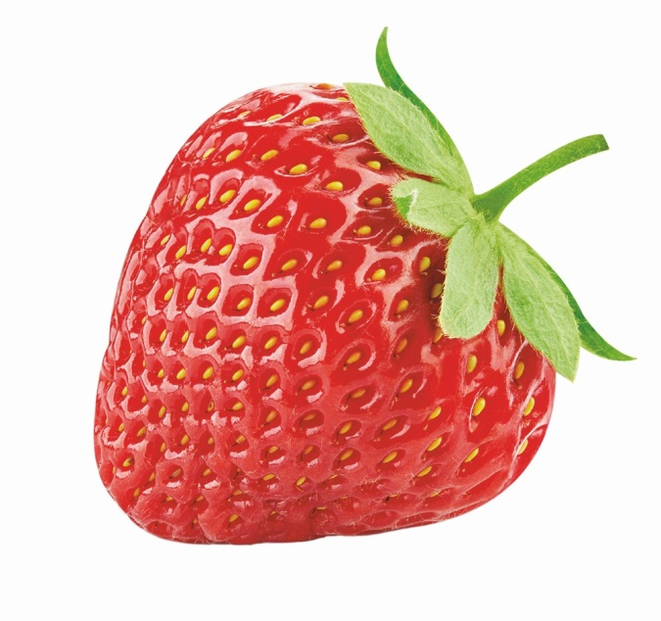 | 

GLASBENA UMETNOST
Pojejo že znane pesmi.

PROSIM, ČE MI POŠLJETE REŠENE NALOGE.


LEP POZDRAV.

UČITELJICA MOJCA

